A gabonapehely világnapja jó apropó, hogy odafigyeljünk rostfogyasztásunkra
A kiegyensúlyozott reggeli nemcsak finom és laktató, de fontos eleme a megfelelő napi rostbevitelnek, ami támogatja az emésztőrendszer egészségét és csökkentheti a krónikus betegségek kialakulásának esélyét. Ennek ellenére sem a magyar felnőttek, sem a gyerekek átlagos napi rostbevitele nem éri el a szakmai ajánlásoknak megfelelő mennyiséget.
Március 7-e a gabonapehely világnapja, a dietetikusok pedig felhívják a figyelmet a teljes értékű gabonából készült termékek fogyasztásának előnyeire, mindemellett pedig tanácsokkal látnak el a teljes napi étrend rostdúsabbá tételére.
A magyar lakosság élelmirost-bevitele jóval elmarad a szakmai ajánlásoktól, melyek szerint a felnőtteknek naponta minimum 25–30 gramm rostot kellene elfogyasztaniuk. A helytelen táplálkozási szokások már gyerekkorban megjelennek, a Nestlé Hungária országos, reprezentatív kutatása szerint ugyanis a kisiskolások közel harmadának a rostbevitele az ajánlás 70 százalékát sem éri el. A felmérésben résztvevő gyerekek mindössze 43 százaléka fogyaszt teljes értékű gabonát, a gyümölcs- és zöldségbevitelük pedig alig több, mint a napi 400 grammos ajánlás fele.
„Nem lehet elégszer hangsúlyozni, hogy a megfelelő mennyiségű rostbevitel minden életkorban nélkülözhetetlen az egészség megőrzése szempontjából, hiszen szerepet játszik a bélflóra épségének, egyensúlyának megőrzésében. Valamint javítja az emésztést, fokozza a telítettségérzést, lassítja a szénhidrátok felszívódását (ezáltal segítve az egyenletes vércukorszint kialakítását), és hozzájárulhat az egészséges testtömeg fenntartásához, eléréséhez – sorolja a rostok pozitív hatásait a Nestlé Hungária dietetikusa, Sárga Diána. A szakember hozzáteszi: A jótékony hatások mellett az elegendő mennyiségű rost csökkenti az olyan betegségek kialakulásának kockázatát, mint a székrekedés, az elhízás, a 2-es típusú cukorbetegség, a szív- és érrendszeri betegségek, valamint a vastagbélrák.”
A kiegyensúlyozott táplálkozás a tudatos vásárlói döntésekkel kezdődik
„A helyes rostbevitel egyáltalán nem ördöngösség, hiszen már az is rengeteget számít a napi célmennyiség elérése szempontjából, ha a reggelinket rostdúsan készítjük el” – magyarázza a dietetikus.
Egy rostdús reggeliötletről, a napi rostbevitelről és a különböző termékek rosttartalmáról szóló infografikák ide kattintva érhetők el.
Az első lépés tehát egy jó reggeli, ugyanakkor – a változatosság elvét tartva szem előtt – nem árt a nap többi étkezését is egy kis tudatosággal megtervezni.
Érdemes megtekinteni a különböző termékek csomagolásán található tápértékadatokat, és a rosttartalmat is figyelembe venni a napi menü összeállításakor. Például a Nestlé gabonapelyhek első számú összetevője a teljes értékű gabona, amely jelentősen hozzájárul a megfelelő rostbevitelhez, ezáltal egy kiegyensúlyozott reggeli része lehet, akárcsak a természetes cikóriatartalmú Ricoré, ami kisétkezéshez is ideális választás. A Garden Gourmet termékek fehérjében is gazdag növényi alapú finomságok, melyek főétkezésekkor kínálnak egyszerű megoldást a napi rostbeviteli cél eléréséhez.
„Több-kevesebb élelmi rostot szinte minden növényi alapanyag tartalmaz, így a változatosság és a rendszeresség a legjobb stratégia a rostdús táplálkozás felé vezető úton – javasolja Szűcs Zsuzsanna, a Magyar Dietetikusok Országos Szövetségének elnöke. – A zöldségek, a gyümölcsök, a hüvelyesek, a teljes értékű gabonafélék, valamint a diófélék és olajos magvak kombinálásával könnyen hozzájuthatunk a felnőttek számára ajánlott napi legalább 25–30 gramm rosthoz. Mivel sokféle rostforrás áll rendelkezésre, ez egyáltalán nem lehetetlen feladat.”
A rostban gazdag étrend a megfelelő bélműködés alapja
A táplálkozástudomány régóta kutatja az élelmi rostok szerepét az emésztés egészségében. Ma már bizonyított, hogy a vízoldékony rostok fogyasztása természetes és tartós táplálkozási megoldást nyújt emésztőrendszeri panaszok esetén is. A 100%-ban növényi eredetű rostkészítmény, az OptiFibre®* az egyedüli összetevőjét képező vízoldékony, részben hidrolizált guargumirostnak köszönhetően természetes megoldást nyújt bélmotilitási zavarok (székrekedés, hasmenés, IBS) diétás ellátásában és a bélflóra egyensúlyának helyreállításában.
*OptiFibre® speciális gyógyászati célra szánt élelmiszer. Fontos figyelmeztetés: orvosi ellenőrzés mellett alkalmazható. Gyermekeknek 3 éves kortól adható. Kizárólagos tápanyagforrásként nem alkalmazható. www.optifibre.hu
1 2014-ben végzett, 4-10 éves budapesti és kecskeméti gyerekekre reprezentatív táplálékbeviteli felmérést 2021-ben kiterjesztve ismételte meg a Nestlé Hungária: ezúttal egy országos lefedettségű reprezentatív mintán. A kutatást az InsightLab Piackutató Kft., a naplók elemzését pedig a NutriComp Bt. végezte.
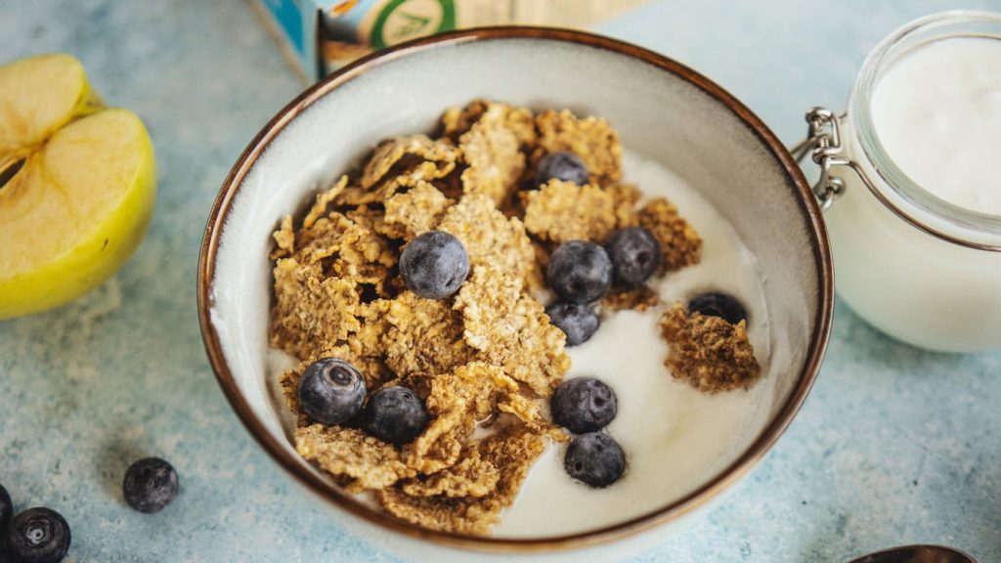 | © Nestlé
Eredeti tartalom: Nestlé Hungária Kft.
Továbbította: Helló Sajtó! Üzleti Sajtószolgálat
Ez a sajtóközlemény a következő linken érhető el:

